Советы по грамотному использованию компьютерной техники

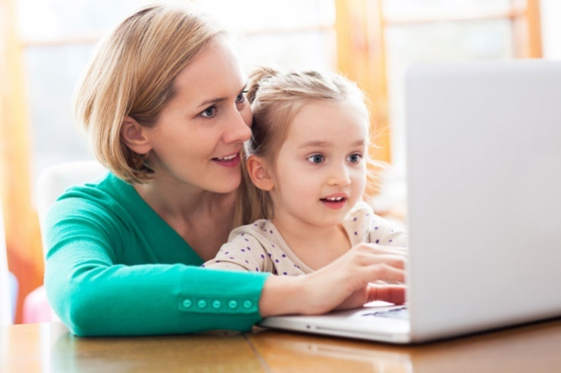
Прежде чем посадить малыша за просмотр обучающего видео или игру, ознакомьтесь с ней сами. Она может быть некачественной и плохо работать, или просто бестолковой, а мультфильм — не нести полезной информации.
Участвуйте в играх за компьютером. Конечно, велик соблазн оставить ребенка на часок с гаджетом, а самим отдохнуть или заняться делами. Но если вы будете комментировать ребенку все увиденное в мультфильме, помогать ему играть и вовремя хвалить, пользы будет гораздо больше.
Для приучения ребенка к бережному обращения с техникой хорошо подойдет детский компьютер от 3 лет — обычно они бывают в виде ноутбука или планшета. На таких устройствах, как правило, установлены программы по изучению букв и цифр, развивающие игры и т. п. Клавиатуры бывают двух типов: классическая раскладка, как на «взрослом» компьютере, чтобы ребенок сразу мог освоить расположение клавиш, и раскладка по алфавиту.
Планшет для детей тоже может быть полезен, если его грамотно использовать. Если вы решили купить планшетный компьютер для ребенка, то он должен быть высокого качества (а не дешевой подделкой), чтобы его экран не «бликовал», и все элементы работали нормально. Устанавливайте такие игры, чтобы малыш не пассивно созерцал происходящее на экране, а активно работал пальчиками.
Не пугайтесь, если ребенок играет в агрессивные игры. Иногда детям необходимо выплеснуть накопившиеся отрицательные эмоции, например, погоняв в игре за бандитом (мы, ведь, тоже играли в войнушку и «убивали» друг друга). Не акцентируйте внимание, не говорите «опять ты играешь в эту ерунду» — такой подход вызовет немедленный протест. Не переживайте — рано или поздно «стрелялка» надоест юному геймеру, и он переключится на другой жанр.

Работа на компьютере без вреда для здоровья
Когда ребенок начинает увлекаться компьютером, у родителей сразу возникает масса вопросов, как извлечь пользу от «железного помощника» и не навредить здоровью. Пожалуй, один из самых распространенных — сколько можно детям сидеть за компьютером? Для каждого периода существуют свои ограничения.
Возраст | Норма по времени
0–3 года | Использование компьютера не рекомендуется
3–4 года | 20 минут
5–6 лет | 25–30 минут
6–8 лет | 30 минут
9–11 лет | 1–1,5 часа
12—16 лет | 2 часа

Разумеется, не всегда эти нормы получится соблюдать. Иногда домашние задания бывают такими объемными, что ребенок просто не может уложиться в эти рамки. Но если это происходит не регулярно, то ничего страшного нет. Также можно позволить трехлетке подольше поиграть с планшетом, если вы сидите в длинной очереди или летите в самолете, и малыша просто необходимо отвлечь от непривычной и потенциально стрессовой для него ситуации.

Обустройство компьютерного места и меры безопасности
Первое, что нужно определить — в какой комнате должен стоять компьютер. Здесь мнения родителей разнятся: одни считают, что ПК должен стоять в детской, так как это личная вещь ребенка, другие — быть на виду и под полным контролем. Главное — найти золотую середину. Для начинающего пользователя, конечно, необходим присмотр старших, чтобы они всегда могли проконтролировать процесс и оградить малыша от вредной информации. Для школьника же компьютер лучше поставить в его комнате, так как детям в этом возрасте необходимо личное пространство, которое стоит уважать.

Правила организации рабочего места:
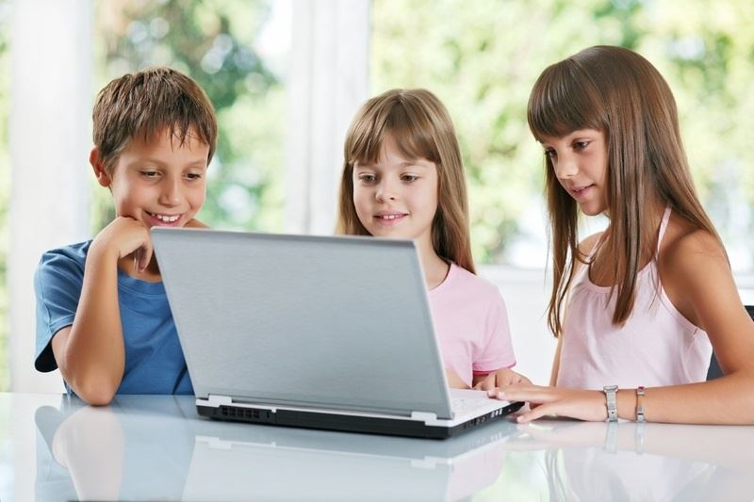
- установите компьютер так, чтобы свет от окна и люстры не падал на монитор;
- подберите стол по росту ребенка, и стул с удобной спинкой;
- глаза при работе с ПК должны быть на уровне середины экрана;
- локтевые и коленные суставы должны быть согнуты под углом в 90 градусов, позаботьтесь о подставке для ног;
- установите высоту монитора так, чтобы он был слегка наклонен, и взгляд ребенка падал немного сверху вниз (это позволит глазным мышцам меньше напрягаться);
- расстояние от глаз до экрана должно составлять 50–70 см;
- подберите мышь «под детскую руку» (если она слишком велика — кисть и запястья будут болеть);
- покупайте клавиатуру только белого цвета, на которой хорошо видны все символы;
- желательно, чтобы клавиатура и мышь располагались на выдвижной полке под столешницей.

Меры безопасности и правила при работе за компьютером:
– установите пароль на каждую учетную запись, чтобы ребенок мог работать только под вашим контролем (если это дошкольник);
– заблокируйте вредоносные сайты (порнографические, националистические и т. п.), регулярно отслеживайте историю браузера;
– объясните ребенку, что не стоит реагировать на предложения что-то купить через сайт, нажимать на кнопку «ответить», когда кто-то якобы звонит по сети;
– договоритесь с ребенком о длительности «компьютерного времени» мирно, без ультиматумов (иначе он будет вас обманывать и бегать к друзьям, чтобы играть без ограничений);
– не позволяйте есть за монитором (но если уж ребенка так и тянет что-то пожевать за просмотром программы, пусть это будут только овощи и фрукты);
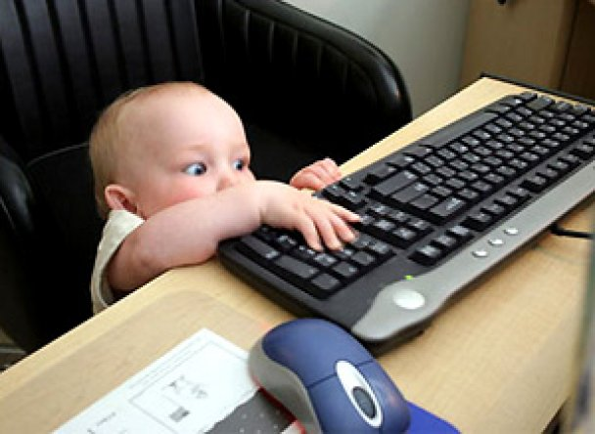
– регулярно проверяйте целостность розеток, к которым подключены все компьютерные элементы и обучите ребенка правилам безопасного отключения аппарата.
Конечно, мы понимаем, что не всегда есть возможность соблюсти все нормы и правила. Если нет денег купить специальную мебель — проявите смекалку. Прибейте к обычному столу планку в качестве подставки для ног, а на сиденье нашейте толстую подушку, чтобы посадка была выше.
От прогресса никуда не деться, и наши дети должны изучать компьютер, чтобы быть полноценными членами современного общества. При грамотном подходе и своевременным мерам предосторожности гаджеты принесут только пользу — например, помогут научиться самостоятельно мыслить.

